Канатбаев Жумабек (Зертханалық жұмыс12)

12,1
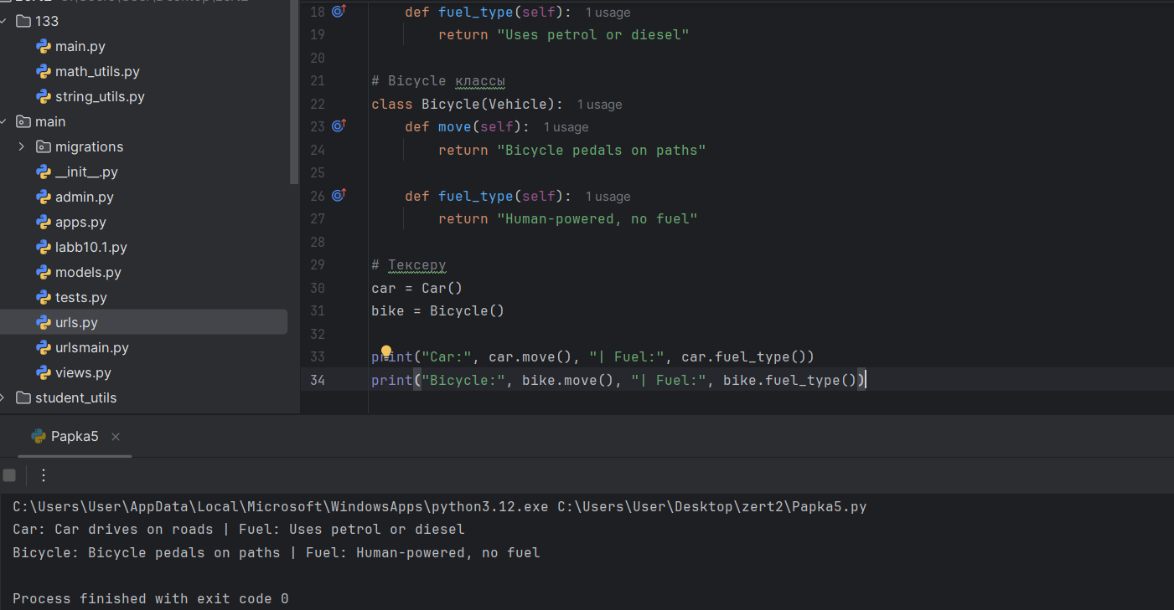
from abc import ABC, abstractmethod

# Абстрактты класс
class Vehicle(ABC):
@abstractmethod
def move(self):
pass

@abstractmethod
def fuel_type(self):
pass

# Car классы
class Car(Vehicle):
def move(self):
return "Car drives on roads"

def fuel_type(self):
return "Uses petrol or diesel"

# Bicycle классы
class Bicycle(Vehicle):
def move(self):
return "Bicycle pedals on paths"

def fuel_type(self):
return "Human-powered, no fuel"

# Тексеру
car = Car()
bike = Bicycle()

print("Car:", car.move(), "| Fuel:", car.fuel_type())
print("Bicycle:", bike.move(), "| Fuel:", bike.fuel_type())

12,2
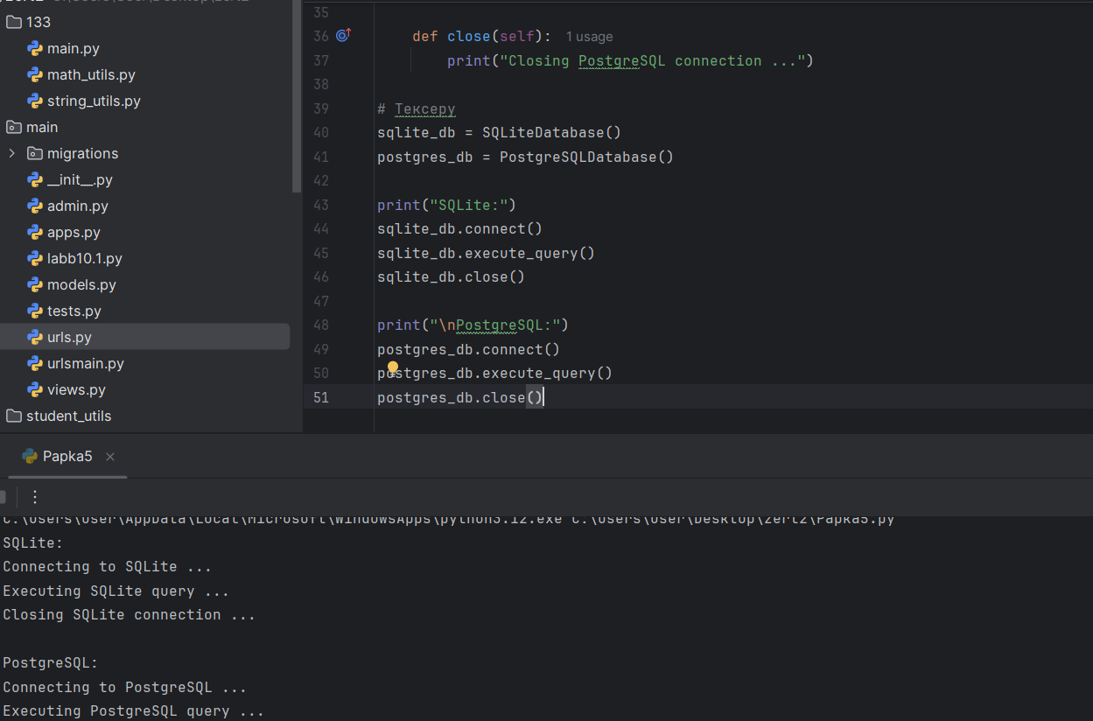
from abc import ABC, abstractmethod

# Интерфейс тәрізді абстрактты класс
class DatabaseInterface(ABC):
@abstractmethod
def connect(self):
pass

@abstractmethod
def execute_query(self):
pass

@abstractmethod
def close(self):
pass

# SQLiteDatabase классы
class SQLiteDatabase(DatabaseInterface):
def connect(self):
print("Connecting to SQLite ...")

def execute_query(self):
print("Executing SQLite query ...")

def close(self):
print("Closing SQLite connection ...")

# PostgreSQLDatabase классы
class PostgreSQLDatabase(DatabaseInterface):
def connect(self):
print("Connecting to PostgreSQL ...")

def execute_query(self):
print("Executing PostgreSQL query ...")

def close(self):
print("Closing PostgreSQL connection ...")

# Тексеру
sqlite_db = SQLiteDatabase()
postgres_db = PostgreSQLDatabase()

print("SQLite:")
sqlite_db.connect()
sqlite_db.execute_query()
sqlite_db.close()

print("\nPostgreSQL:")
postgres_db.connect()
postgres_db.execute_query()
postgres_db.close()

12,3
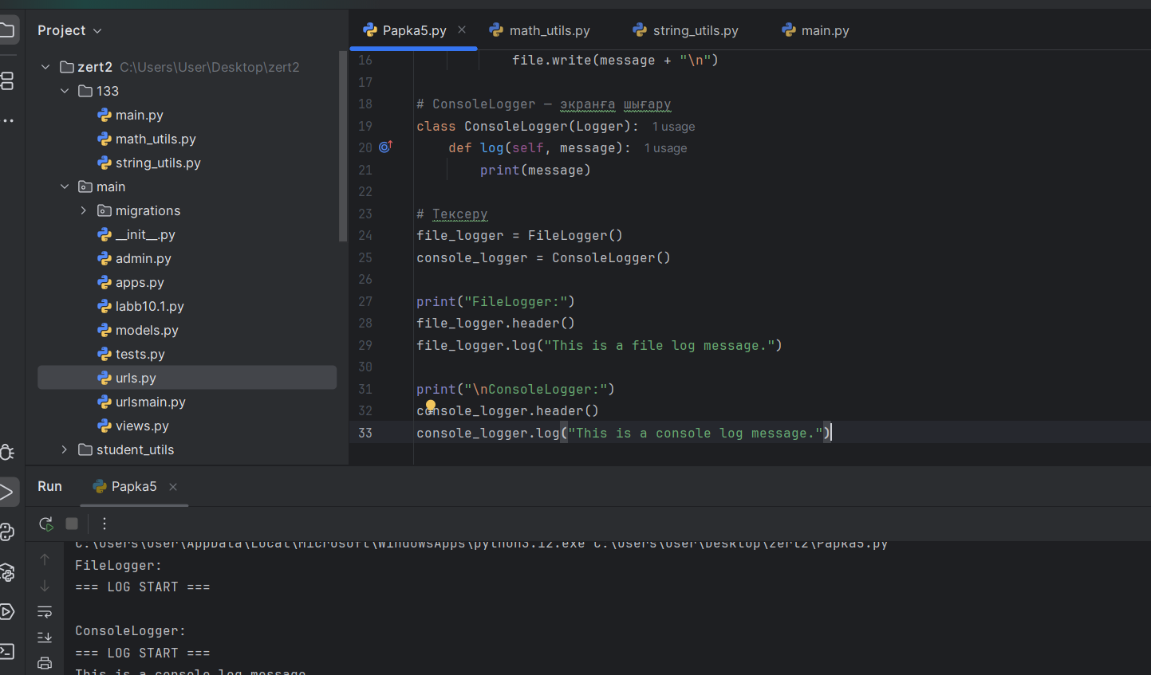
from abc import ABC, abstractmethod

# Абстрактты класс Logger
class Logger(ABC):
def header(self):
print("=== LOG START ===")

@abstractmethod
def log(self, message):
pass

# FileLogger — файлға жазу
class FileLogger(Logger):
def log(self, message):
with open("log.txt", "a") as file:
file.write(message + "\n")

# ConsoleLogger — экранға шығару
class ConsoleLogger(Logger):
def log(self, message):
print(message)

# Тексеру
file_logger = FileLogger()
console_logger = ConsoleLogger()

print("FileLogger:")
file_logger.header()
file_logger.log("This is a file log message.")

print("\nConsoleLogger:")
console_logger.header()
console_logger.log("This is a console log message.")

12,4
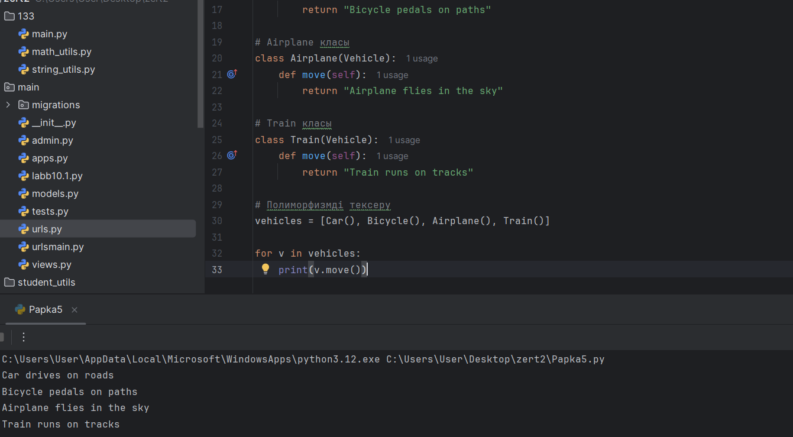
from abc import ABC, abstractmethod

# Абстрактты Vehicle класы
class Vehicle(ABC):
@abstractmethod
def move(self):
pass

# Car класы
class Car(Vehicle):
def move(self):
return "Car drives on roads"

# Bicycle класы
class Bicycle(Vehicle):
def move(self):
return "Bicycle pedals on paths"

# Airplane класы
class Airplane(Vehicle):
def move(self):
return "Airplane flies in the sky"

# Train класы
class Train(Vehicle):
def move(self):
return "Train runs on tracks"

# Полиморфизмді тексеру
vehicles = [Car(), Bicycle(), Airplane(), Train()]

for v in vehicles:
print(v.move())

14,5
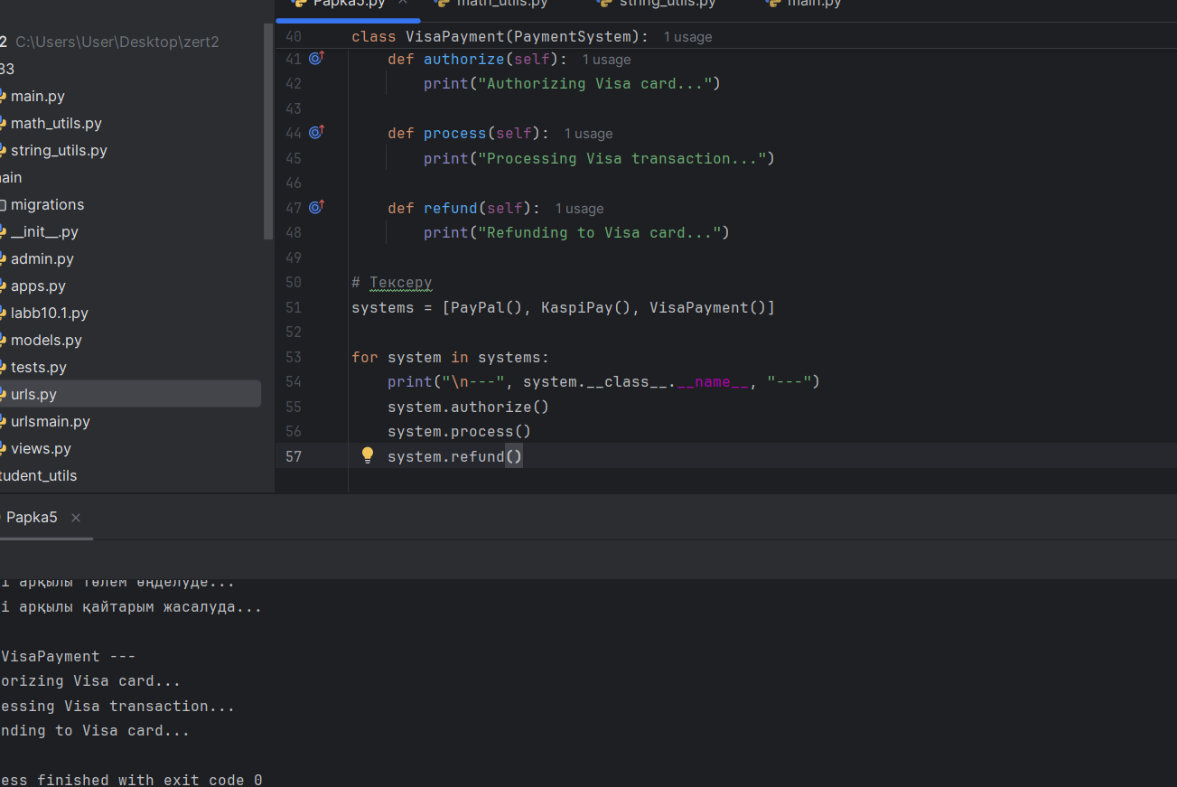
from abc import ABC, abstractmethod

# Абстрактты интерфейс — PaymentSystem
class PaymentSystem(ABC):
@abstractmethod
def authorize(self):
pass

@abstractmethod
def process(self):
pass

@abstractmethod
def refund(self):
pass

# PayPal іске асыруы
class PayPal(PaymentSystem):
def authorize(self):
print("Authorizing PayPal user...")

def process(self):
print("Processing PayPal payment...")

def refund(self):
print("Refunding via PayPal...")

# KaspiPay іске асыруы
class KaspiPay(PaymentSystem):
def authorize(self):
print("Kaspi клиентін авторизациялау...")

def process(self):
print("Kaspi арқылы төлем өңделуде...")

def refund(self):
print("Kaspi арқылы қайтарым жасалуда...")

# VisaPayment іске асыруы
class VisaPayment(PaymentSystem):
def authorize(self):
print("Authorizing Visa card...")

def process(self):
print("Processing Visa transaction...")

def refund(self):
print("Refunding to Visa card...")

# Тексеру
systems = [PayPal(), KaspiPay(), VisaPayment()]

for system in systems:
print("\n---", system.__class__.__name__, "---")
system.authorize()
system.process()
system.refund()

Қорытынды

1. Абстракция
Абстрактты класстар ортақ құрылымды анықтайды, бірақ толық іске асыруды мұрагер класстарға қалдырады. Мысалы, , , сияқты кластарда абстрактты әдістер бар.
2. Интерфейс логикасы
Интерфейс тәрізді абстрактты класстар (, ) міндетті түрде жүзеге асырылуы тиіс әдістер жиынтығын береді. Мұрагер класстар бұл әдістерді өз логикасымен орындайды.
3. Жартылай абстракция
Абстрактты класта нақты әдістер де, абстрактты әдістер де болуы мүмкін. Мысалы, класында нақты бар, ал — абстрактты.
4. Полиморфизм
Бірдей әдіс әртүрлі объектілерде әртүрлі нәтиже береді. Мысалы, әдісі , , , объектілерінде әртүрлі әрекет жасайды.
5. Мұрагерлік
Барлық нақты кластар абстрактты немесе интерфейс класстарынан туындайды және олардың әдістерін толық жүзеге асырады.

